Б і о г р а ф і ч н а д о в і д к а  БУТРІЙ  Дмитро Стефанович |  | 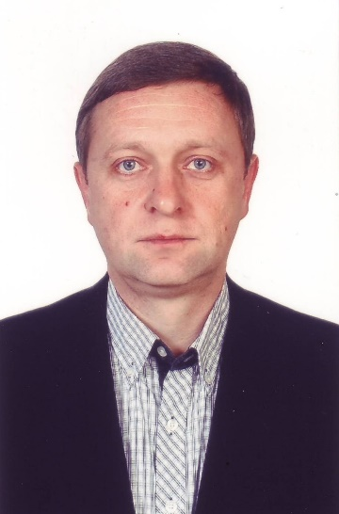
Працює | В.о. заступника голови Херсонської обласної державної адміністрації;  Директором Департаменту економічного розвитку та торгівлі обласної державної адміністрації
Громадянство | громадянин України
Число, місяць і рік народження | 15 березня1973
Місце народження | України, Херсонська область, Білозерський район, с. Чорнобаївка
Освіта | повна вища, 2013 рік, Вищий навчальний заклад  Укроопспілки «Полтавський університет економіки і  торгівлі», економіка підприємства, магістр з  економіки підприємства
Науковий ступінь, вчене звання | не має
Володіння мовами | українською, російською – вільно, англійською – читає і перекладає зі словником
Нагороди, почесні звання | не має
Прийняття Присяги  державного службовця | 28.12.2015
Ранг державного службовця  Категорія посади державної служби | 6 (08.08.2016)  «Б»
Загальний стаж роботи | 24 роки 10 місяців
Стаж державної служби | 5 р. 11 м. 23 д.
Стягнення | не має

Трудова діяльність:

11.1990 – 05.1991 |  | токар Херсонського електромеханічного заводу
06.1991 – 06.1996 |  | санінструктор спортивного клубу «Чемпіон»
07.1997 – 11.2010 |  | зубний технік Херсонської міської дитячої стоматологічної поліклініки
11.2010 – 12.2015 |  | заступник голови Чорнобаївської сільської ради Білозерського району Херсонської області
12.2015 – 04.2016 |  | перший заступник голови Білозерської районної державної адміністрації
04.2016 - 08.2016 |  | помічник голови (патронатна служба) Херсонської обласної державної адміністрації
08.2016 – до цього часу |  | директор Департаменту економічного розвитку та торгівлі Херсонської обласної державної адміністрації

